Рабочий лист для второй творческой группы (команды)
(для дистанционной работы)
Сайт музея «Интеграция» им. Н.А. Островского: http://tverskaya14.ru
Ссылка на виртуальный тур по музею «Интеграция» им. Н.А. Островского (Зал З.А. Волконской): https://clck.ru/NDvUu
Коллекция элементов (в описании урока)

Задание № 1

Рассмотрите гравюры в фойе музея и на лестнице.
Это Москва 1824 года, пушкинская Москва, изображённая французским художником Огюстом Кадолем.
Кадоль Огюст Жан Батист Антуан (1782−1849) − французский художник-акварелист и литограф. Во время войны 1812 года добровольцем записался во французскую армию − в элитный корпус егерского полка Императорской гвардии, попал в русский плен, бежал, а в 1819 году повелением короля Людовика XVIII вновь отправился в Россию, чтобы заняться искусством живописи. Решение монарха было согласовано с Генеральным штабом французской армии: 28-летний художник стал секретным агентом Франции в России. Во время пребывания в Москве он создал множество зарисовок восстанавливаемого после пожара города. По возвращении в Париж выпустил три серии литографированных видов Москвы и ее окрестностей по своим рисункам. Женился на русской. В 1849 году умер от холеры, не оставив ни бумаг, ни переписки. Его рисунки восстановленной Москвы хранятся в отделе трофеев Генштаба французской армии, во многих московских музеях. Полный альбом из 16 листов – большая редкость. Москва 1824 года – город, в котором начал работу салон Зинаиды Волконской, находившийся в этом доме.

Напишите, какие виды Москвы и исторические здания вы узнаёте.

Задание № 2

Найдите в экспозиции портрет того, кому посвящены строки Пушкина в «Евгении Онегине»:
Согретый вдохновенья богом,
Другой поэт роскошным слогом
Живописал нам первый снег
И все оттенки зимних нег.

Именно этот поэт был автором эпиграфа к «Евгению Онегину»: «И жить торопится, и чувствовать спешит…»
Ему также принадлежат слова: «Всё в этом доме носило отпечаток служения искусству и мысли…»
Напишите его имя.

Задание № 3

Адам Мицкевич под впечатлением посещения «греческой комнаты» в этом доме, созданной самой княгиней как небольшой музей, где были показаны античные артефакты, собранные на раскопках Помпеи и Геркуланума, написал стихотворение «Греческая комната». Прочтите фрагмент из него.

… Вхожу…Где я?
Иль переплыл я через воды Леты?
Иль Геркулана здесь передо мной скелеты?
Гигантской мумии я вижу ль здесь черты?
Нет! Весь тут древний мир, веленью красоты
Покорный, на её властительное слово
Из праха поднялся, хоть и не ожил снова.
Волшебный этот мир – из мозаики весь.
Искусства образец – обломок каждый здесь,
Величья памятник.
На каком языке импровизировал польский поэт в салоне княгини
З.А. Волконской?
______________________________________________________________

Задание № 4.

А.Н. Муравьёв, неоднократно бывавший в салоне, случайно повредил статую Аполлона Бельведерского. Впоследствии он писал об этом: «Дом Белосельских был мне особенно близок. Часто бывал я на вечерах и маскарадах, и тут однажды, по моей неловкости, случилось мне сломать руку колоссальной гипсовой статуи Аполлона, которая украшала танцевальную залу. Это навлекло мне злую эпиграмму Пушкина...»

Эпиграмма
Лук звенит, стрела трепещет,
И, клубясь, издох Пифон.
И твой лик победой блещет,
Бельведерский Аполлон!
Кто ж вступился за Пифона,
Кто разбил твой истукан?
Ты, соперник Аполлона,
Бельведерский Митрофан.

Почему, на ваш взгляд, именно статуя Аполлона стояла в этом доме? Найдите в зале барельеф с изображением Аполлона. Кто окружает его? Подсказка: Пушкин назвал Зинаиду Волконскую «Царица муз и красоты…»

Задание № 5

29 октября 1826 г. княгиня послала Пушкину восторженное письмо по-французски: «Возвращайтесь к нам, в Москве легче дышится. Великий русский поэт должен писать в степях или под сенью Кремля, и автор "Бориса Годунова" принадлежит городу царей…»
На это полагалось ответить мадригалом. 5 мая 1827 г. у Волконской состоялось представление оперы Россини «Итальянка в Алжире». На спектакле присутствовал А.С. Пушкин. Он был в восторге от пения Зинаиды и преподнёс ей в подарок недавно вышедшую поэму с приложением знаменитого мадригала «Среди рассеянной Москвы».

Среди рассеянной Москвы,
При толках виста и бостона,
При бальном лепете молвы
Ты любишь игры Аполлона.
Царица муз и красоты,
Рукою нежной держишь ты
Волшебный скипетр вдохновений,
И над задумчивым челом,
Двойным увенчанным венком,
И вьётся и пылает гений.
Певца, пленённого тобою,
Не отвергай смиренной дани,
Внемли с улыбкой голос мой,
Как мимоездом Каталани
Цыганке внемлет кочевой.

Послание А.С. Пушкина доставило огромное удовольствие княгине. Его много раз читали в салоне.

Какую поэму преподнёс княгине поэт вместе с мадригалом?

Задание № 6

(Для выполнения задания необходимо воспользоваться виртуальным туром по музею и коллекцией элементов, представленной в описании урока.)
Природа щедро одарила княгиню талантами: у нее были исключительные музыкальные способности, она обладала редким по красоте голосом, блестящим умом, была тонкой ценительницей и покровительницей искусства. Она сама сочиняла музыку, ставила оперы, где выступала в главных ролях, увлекалась живописью.

1) Найдите в зале подтверждение сказанному о княгине.
2) Найдите документ – свидетельство того, что хозяйка салона проявляла большой интерес к изучению истории. Укажите этот документ.
3) «Часы, проведенные рядом с Вами, доставляют истинную радость» – из переписки З. Волконской с императором. Напишите его имя и найдите в зале гравюру с его изображением.

Задание № 7

В связи с выходом в свет «Истории государства Российского» Н.М. Карамзина в обществе пробуждается интерес к древней истории. Чувствуя свою кровную связь с древним княжеским родом князей Белосельских, Зинаида Александровна Волконская целиком посвятила себя изучению быта славян докиевской Руси.
Она много работала в архивах в Петербурге, уезжала по издательским делам в Париж. Итогом её полуторагодовой деятельности стала вышедшая анонимно в Париже в начале 1824 года историческая повесть, которая изображала жизнь и нравы первобытных языческих славян. В одной из витрин найдите первое издание этой книги. Как она называется?
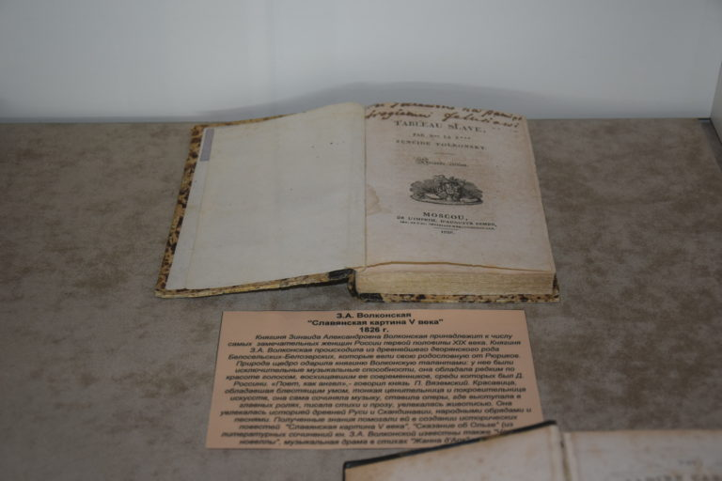
____________________________________________________________
____________________________________________________________

Задание № 8

На фризе домашнего театра княгини была надпись на латинском языке. Найдите её и переведите. Используйте словарь латинского языка. Как вы понимаете её смысл?
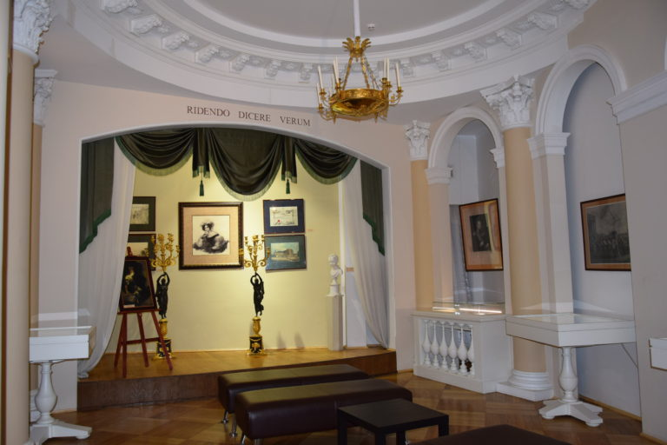

Задание № 9

Назовите имена поэтов, гостей литературно-музыкального салона княгини З.А. Волконской, которые представляют «Золотой век» русской поэзии.
Попробуйте ответить на вопрос: «Что подразумевается под понятием "Золотой век" русской поэзии?»

Итоговое задание (на выбор)
- Представьте, что перед вами «салонный альбом» музея. Вам необходимо сделать запись. Это могут быть рисунок, стихотворение или впечатление от урока.
- В первой четверти XIX века в салонной культуре пользовались большой популярностью так называемые «живые картины». Любыми средствами нужно было изобразить заданные аллегорию, сюжет, предмет. В салоне Волконской однажды Пушкину надо было изобразить скалу.

Создайте живую картину по фрагменту из «Евгения Онегина»:
У скучной тётки Таню встретя,
К ней как-то Вяземский подсел
И душу ей занять успел.

